模型部分：

1：年份

公元前1年后一年是公元1年

闰年：公元后闰年是4年一闰，百年不闰，400年一闰，如2016,2000年为闰年，2018,1900不为闰年

公元前闰年和其年份的绝对值-1对应的公元后年份相同，如公元前1年，前2001年为闰年，前1901，前32年不为闰年

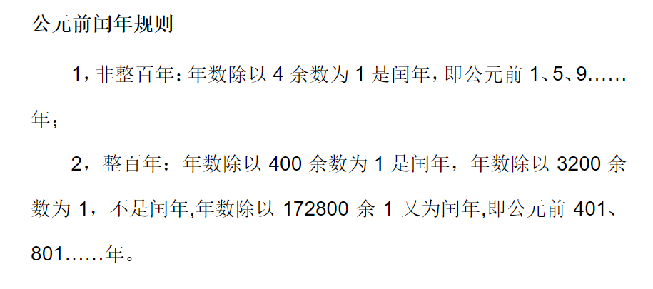---摘自必应网典

2：架构：

日期类的年，月，日都为private，只能通过特定的接口调用，修改。而其显示，设置，计算函数为public，便于调用。

应用了读入整数的模块。

计算函数原理：先将一个月，日转换成其对应年份的第几天。

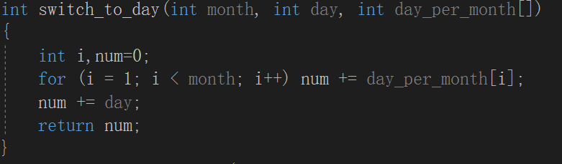

之后加上所要计算的n，然后对年份进行递推（如果要计算的n为正数，则年份每+1，减去当年的天数；如果n为负数，则年份每-1，加上去年的天数）

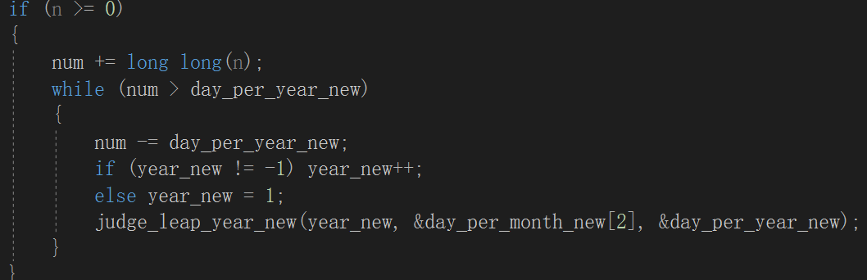

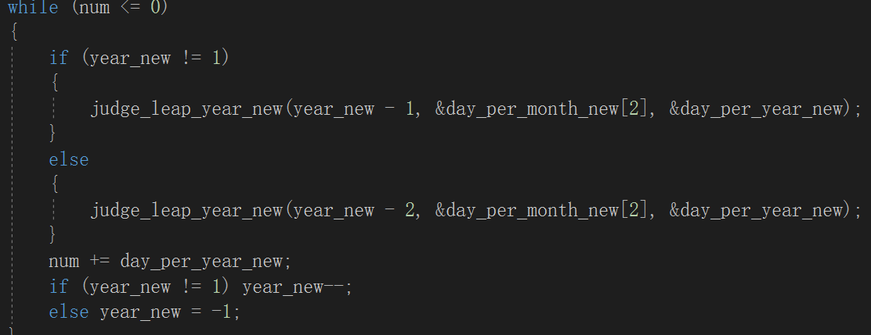

之后得到哪一年的第几天，再将天数转换成月-日形式

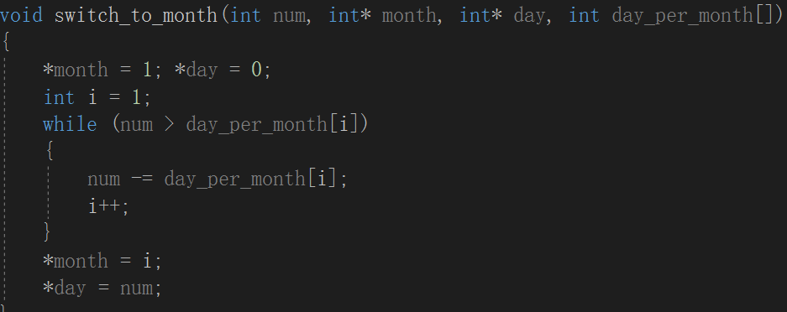

测试部分

1：对年份读入输出的测试

等价类：一般年月日，公元前年月日，闰年（公元前后，三种闰年），非法输入（0，非int形式）

非法输入测试

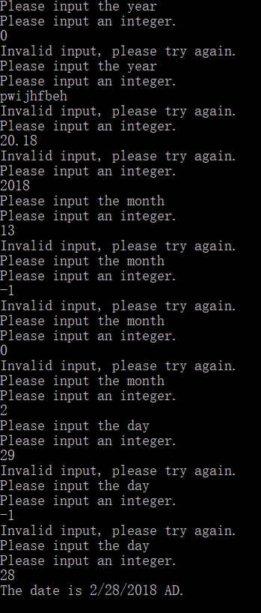

一般日期输入

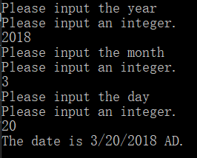

公元前输入

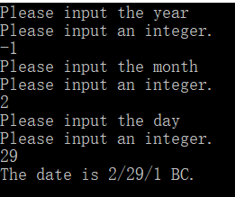

闰年

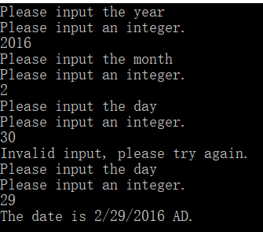

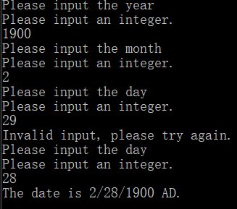

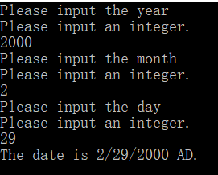

公元前闰年

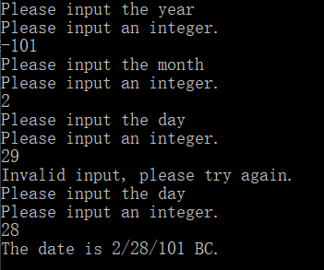

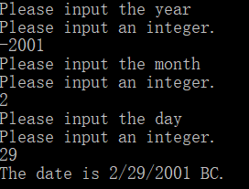

2：计算模块的测试

等价类划分：n>0一般数据（不跨年），n<0一般数据（不跨年），n>0一般数据（跨年），n<0一般数据（跨年）,公元前，闰年，大数据等

一般数据（来源：高考倒计时日历）

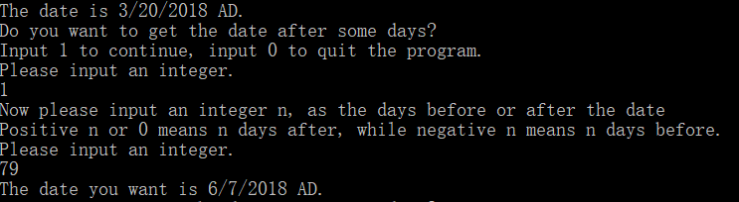

一般数据（公元前）

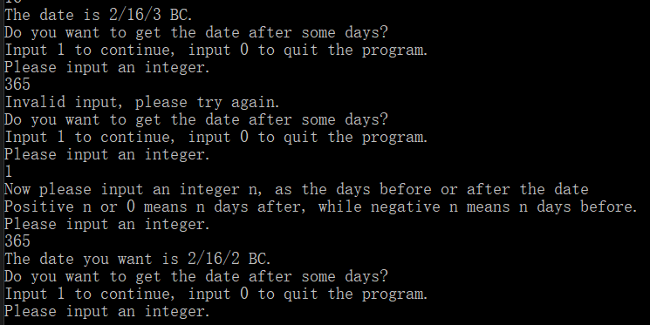

跨年

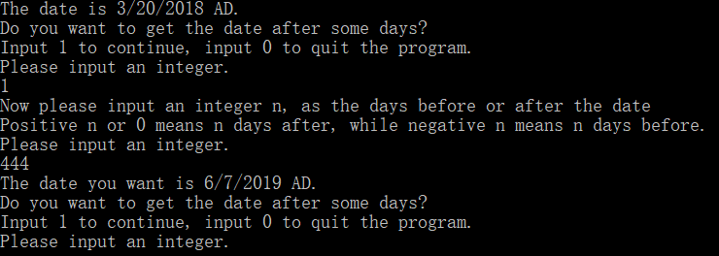

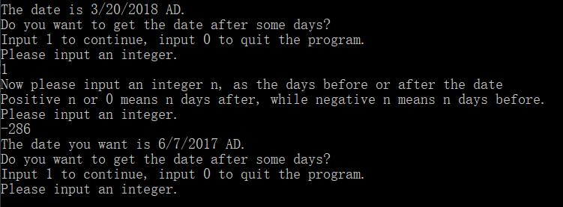

闰年

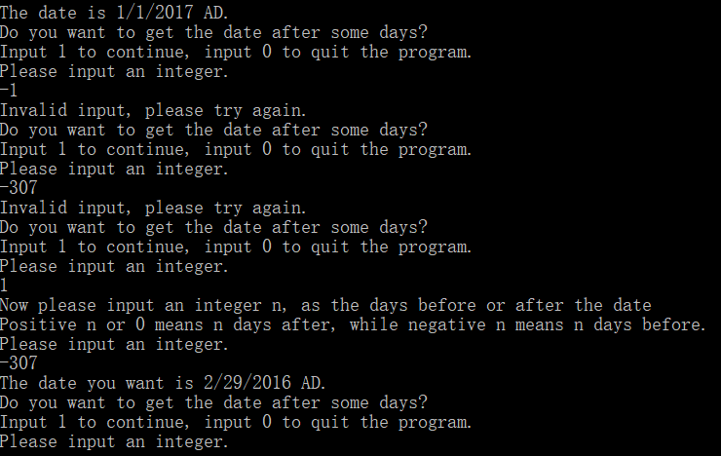

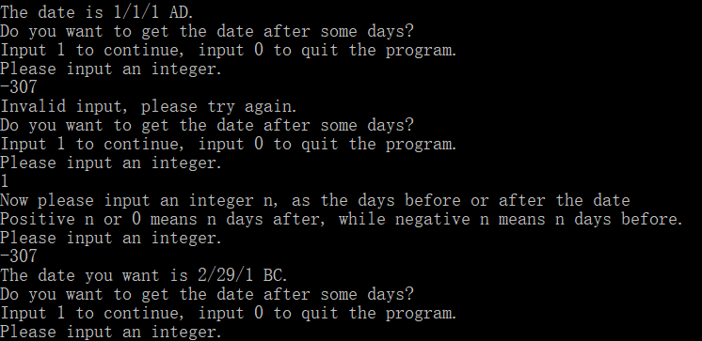

3：单元测试

这次测试方法是对拍（仅测试计算日期的核心模块）

与夏天航同学的对拍结果

Set1：

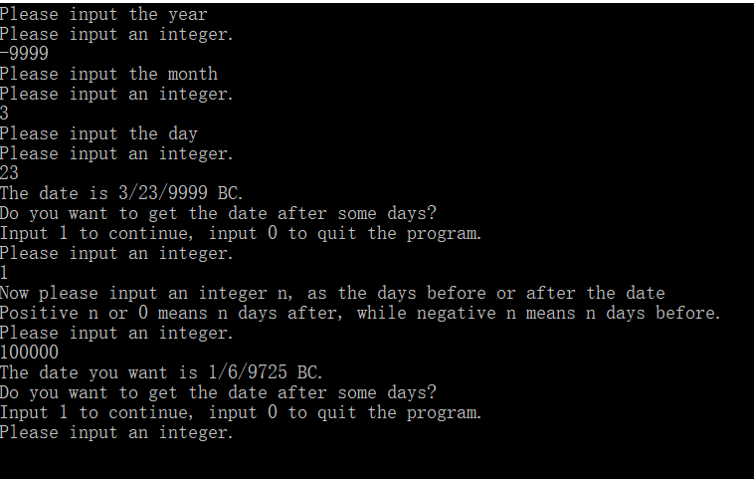（这组数据是面对面对拍的，他没有截图）

Set2：

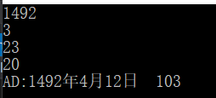（左图为室友结果，右图为我的结果，以下数据规则相同）

Set3：

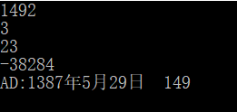

Set4：

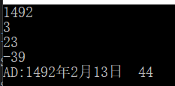C:\Users\lenovo\AppData\Local\Temp\1521817606(1).png

Set5：

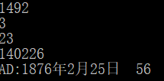 C:\Users\lenovo\AppData\Local\Temp\1521817641(1).png

Set6：

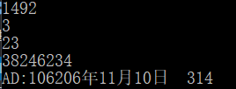

以上各组数据皆匹配，再加上之前的特殊数据测试。

可以初步说明结论正确